重庆市黔江区人民政府办公室
关于印发黔江区城乡规划诚信管理实施细则的通 知
黔江府办发〔2015〕95号

各乡、镇人民政府，各街道办事处，区政府有关部门，有关单位：
经区政府同意，现将《重庆市黔江区城乡规划诚信管理实施细则》印发给你们，请结合实际，认真贯彻执行。

重庆市黔江区人民政府办公室
2015年9月23日

黔江区城乡规划诚信管理实施细则

为认真贯彻执行《重庆市人民政府办公厅关于印发重庆市城乡规划诚信管理办法的通知》（渝府办发〔2014〕154号，以下简称《办法》），加强城乡规划诚信管理，建立城乡规划诚信体系，遏制违反法律法规和违背诚实守信的行为，促进城乡规划事业健康持续发展，根据有关法律法规规定，参照《重庆市规划局关于印发<重庆市城乡规划诚信管理实施细则>的通知》（渝规发〔2015〕2号）文件有关规定，结合我区实际，制定本实施细则。
一、不良信用认定与办理主体
本区行政区域内，城乡规划主管部门负责对城乡规划编制机构、建筑（市政）设计机构、建设单位和个人，在城乡规划管理活动中出现的违反法律法规和违背诚实守信的不良信用信息进行认定与办理。
二、不良信用认定标准
（一）城乡规划编制机构在城乡规划编制中有下列违反法律法规情形之一的，城乡规划主管部门应当进行城乡规划信用信息记录：
1.隐瞒受处罚、违法行为等情况或者提供虚假材料申请城乡规划编制单位资质的；
2.以贿赂、胁迫等不正当手段取得城乡规划编制单位资质证书的；
3.未依法取得资质证书承揽城乡规划编制工作的；
4.未经资质管理机构同意超越资质等级许可的范围承揽城乡规划编制工作的；
5.逾期不履行行政处罚决定的。
（二）城乡规划编制机构在城乡规划编制中有下列违背诚实守信情形之一的，城乡规划主管部门应当进行城乡规划信用信息记录：
1.虚报承担规划编制任务人员的;
2.规划方案不符合国家和本市有关技术规范和标准或因其他编制质量问题导致经召开多次评审会仍不能通过的;
3.在提交的城乡规划编制成果中有下列情形之一的：
（1）规划文本和图纸内容不符合国家或本市有关规定的；
（2）擅自改变城乡规划主管部门已确定的规划编制或规划修改条件的；
（3）地块面积、容积率、建筑密度、建筑高度等规划指标明显不匹配的；
（4）图文、图表关键内容不一致的；
（5）文字、数据严重错误的；
（6）现状地形地貌、土地权属、建设情况、规划许可等基础信息出现严重错误的；
（7）地质灾害情况出现严重错误的；
（8）公共配套设施、市政基础设施用地布局明显不合理的。
（三）建筑（市政）设计机构在建筑（市政）设计中有下列违背诚实守信情形之一的，城乡规划主管部门应当进行城乡规划信用信息记录：
1.违反《重庆市城市规划管理技术规定》进行设计，且拒不改正的；
2.未按照规划条件或规划审查意见进行设计，且拒不改正的；
3.未取得设计方案审查意见，向建设单位提交施工图设计，造成违法建筑的；
4.同期向建设单位和各有关行政主管部门提供或报建的材料相互矛盾的；
5.提供给建设单位报建的纸质文件与对应的电子文件不一致的；
6.提供给建设单位的报建材料中，建设用地面积、容积率、建筑密度、绿地率、停车泊位等主要指标数据弄虚作假的；道路纵坡、转弯半径、道路等级等指标数据弄虚作假的；分图与总图不对应的；标注的图纸比例尺寸与实际尺寸不符的；
7.因瞒报建筑面积，造成项目设计方案指标验核不符合要求的。
（四）建设单位或个人在建设活动中有下列违反法律法规情形之一的，城乡规划主管部门应当进行城乡规划信用信息记录：
1.隐瞒数据、违法行为等情况或者提供虚假材料申请规划审批和竣工规划核实，有下列情形之一的：
（1）同期向各有关行政主管部门报建的材料相互矛盾的；
（2）报建的纸质文件与对应的电子文件不一致的；
（3）报建材料中，建设用地面积、容积率、建筑密度、绿地率、停车泊位等主要指标数据弄虚作假的；道路纵坡、转弯半径、道路等级等指标数据弄虚作假的；分图与总图不对应的；标注的图纸比例尺寸与真实尺寸不符的；
（4）因瞒报建筑面积，造成项目设计方案指标验核不符合要求的；
（5）其他隐瞒有关情况或者提供虚假材料的情形。
2.建设工程未经竣工规划核实而交付使用的。
3.以贿赂、胁迫等不正当手段取得规划许可或通过竣工规划核实的。
4.具有下列违法建设行为且情节严重的：
（1）取得建设用地规划许可证但未取得建设工程设计方案审查意见，擅自建设的；
（2）取得建设工程设计方案审查意见但未取得建设工程规划许可证，擅自建设的；
（3）擅自改变规划许可的内容进行建设，形成违法建设的；
（4）未按照规划许可内容修建学校、车库、社区管理用房等配套设施的；
（5）违法建设间距不足或侵占道路红线、公共配套设施、市政基础设施、绿地等的；
（6）违法建设行为造成群众大规模信访、集访的。
5.未取得规划许可手续，擅自修建违法建（构）筑物的。
6.逾期不履行行政处罚决定或其他行政决定的。
（五）建设单位或个人在建设活动中有下列违背诚实守信情形之一的，城乡规划主管部门应当进行城乡规划信用信息记录：
1.要求建筑（市政）设计机构违反《重庆市城市规划管理技术规定》进行设计，且拒不改正的；
2.要求建筑（市政）设计机构不按照规划条件或规划审查意见进行设计，且拒不改正的；
3.规划用地范围内承诺拆除的建（构）筑物逾期未拆除的。
三、不良信用信息收集与处理
（一）信息收集
城乡规划不良信用信息的收集方式主要包括：城乡规划主管部门在审批和监管中发现、有关部门提供、公众投诉、媒体披露等。专属管理区域主管部门、镇乡人民政府按照编制项目“谁主体、谁负责”、建设项目“谁审批、谁负责”、违法建筑“谁查处、谁负责”的原则，实时向城乡规划主管部门提供不良信用信息线索及相关证据。
（二）初始登记
城乡规划主管部门发现不良信用信息的，登录规划电子政务平台中的城乡规划诚信管理界面，填写《重庆市城乡规划信用信息初始登记表》（附件1），对不良信用信息进行初始登记。
（三）限期整改
1.初始登记后，有行政决定文书的，自行政决定文书作出后的5个工作日内登录规划电子政务平台中的城乡规划诚信管理界面，直接形成《重庆市城乡规划信用信息通知书》（附件2）。
2.初始登记后，无行政决定文书的，登录规划电子政务平台中的城乡规划诚信管理界面，办理《重庆市违反城乡规划诚信行为整改通知书》（附件3），责令当事人限期整改。
（1）当事人在限期内整改完成的，登录规划电子政务平台中的城乡规划诚信管理界面，办理《重庆市城乡规划信用信息通知书》，申请流程结束，并办理《重庆市城乡规划信用信息不予入库登记表》（附件4）。
（2）当事人逾期未整改或整改不符合要求的，登录规划电子政务平台中的城乡规划诚信管理界面，办理《重庆市城乡规划信用信息通知书》。
（四）异议处置
1.当事人收到《重庆市城乡规划信用信息通知书》后，逾期未提出异议的，登录规划电子政务平台中的城乡规划诚信管理界面，办理《重庆市城乡规划信用信息入库登记表》（附件5）。
2.当事人收到《重庆市城乡规划信用信息通知书》后，认为城乡规划主管部门认定的城乡规划不良信用信息与事实不符的，可自收到《重庆市城乡规划信用信息通知书》之日起5个工作日内向城乡规划主管部门提出书面陈述和申辩，并提供相应证据。
城乡规划主管部门应当在收到书面陈述和申辩后的15个工作日内进行复核，并登录规划电子政务平台中的城乡规划诚信管理界面，办理《重庆市城乡规划信用信息答复意见书》（附件6）。
（1）当事人有异议且异议成立的，登录规划电子政务平台中的城乡规划诚信管理界面，办理《重庆市城乡规划信用信息不予入库登记表》。
（2）当事人异议不成立的，登录规划电子政务平台中的城乡规划诚信管理界面，办理《重庆市城乡规划信用信息入库登记表》。
（五）信息入库
形成《重庆市城乡规划信用信息入库登记表》的，应当在自《重庆市城乡规划信用信息入库登记表》形成之日起1个工作日内登记录入“城乡规划诚信信息库”。
（六）信息公布
1.“城乡规划诚信信息库”信息通过市规划主管部门主管的规划电子政务平台，在全市“城乡规划诚信管理信息发布平台”公布，公布期为一年，自公布之日起计算。
2.属于下列情形的，公布期为长期：
（1）以贿赂、胁迫等不正当手段取得城乡规划编制单位资质证书的；
（2）以贿赂、胁迫等不正当手段取得规划许可或通过竣工规划核实的；
（3）违法建设间距不足或侵占道路红线、公共配套设施、市政基础设施、绿地等的；
（4）未取得规划许可手续，擅自修建违法建（构）筑物的。
3.公布的信息为：
（1）单位、机构名称或个人姓名；
（2）法定代表人和项目负责人姓名；
（3）违反法律法规或违背诚实守信的情形。
（七）撤回信息
1.公布期满后，登录规划电子政务平台中的城乡规划诚信管理界面，办理《重庆市城乡规划信用信息撤回通知书》（附件7），并在形成《重庆市城乡规划信用信息撤回通知书》当日撤回信息。
2.公布期内，不良信用情形经改正的，当事人可以向城乡规划主管部门提出撤回公布信息的申请：
（1）同意撤回的，登录规划电子政务平台中的城乡规划诚信管理界面，办理《重庆市城乡规划信用信息撤回通知书》，并在形成《重庆市城乡规划信用信息撤回通知书》当日撤回信息；
（2）不同意撤回的，登录规划电子政务平台中的城乡规划诚信管理界面，办理《重庆市城乡规划信用信息不予撤回通知书》（附件8）。
四、不良信用信息使用
（一）城乡规划主管部门对有关机构、单位和个人存在下列不良信用情形的，应当采取限制许可措施：
1.隐瞒有关情况或者提供虚假材料申请行政许可的，城乡规划主管部门不予受理或者不予行政许可。申请人在一年内不得再次申请该行政许可；
2.以欺骗、贿赂等不正当手段取得行政许可的，城乡规划主管部门应当依法撤销行政许可。申请人在三年内不得再次申请该行政许可。
（二）经城乡规划主管部门登记入库并依法公开的不良信用信息，建立与工商、证监、城乡建设、国土等有关部门和银行、征信机构的联系机制，纳入重庆市企业联合征信系统、金融基础信用信息数据库等信用信息交换共享平台，作为相关单位在注册登记、授信贷款等业务办理中的审核评估内容。
五、监督检查
（一）城乡规划主管部门及其工作人员在城乡规划诚信管理工作中存在滥用职权、徇私舞弊等行为的，依照有关规定追究责任。
（二）专属管理区域主管部门、镇乡人民政府及其工作人员应当提供不良信用信息线索及证据，故意瞒报、漏报的，依照有关规定追究责任。
（三）任何单位和个人发现城乡规划主管部门等有关单位及其工作人员违反本细则的，有权向有关监察机关或者上级主管部门举报。
（四）各级各部门应根据自身职能职责，对违反法律法规和违背诚实守信的不良行为，及时向城乡规划主管部门举报投诉。
六、工作要求
（一）强化职责落实
城乡规划主管部门负责全面统筹协调全区城乡规划诚信管理，专属管理区域主管部门、镇乡人民政府等单位要切实担负起提供信息、协助处理等职责，人行黔江中心支行、工商分局要充分利用已有征信平台、畅通不良信用信息共享交换及使用机制，积极构建合力联动、齐抓共管的工作格局，确保《办法》的各项政策规定及措施落到实处、取得实效。
（二）加快载体建设
城乡规划主管部门要积极衔接市城乡规划主管部门，在规划电子政务平台中新开发城乡规划诚信管理界面，并做好与全市城乡规划诚信管理信息发布平台的交换对接，确保城乡规划不良信用信息及时进入系统，并在全市发布平台统一发布。同时，要承接好全区“横向”共享交换平台功能，确保不良信用信息的使用覆盖面和使用效率。
（三）加强宣传引导
城乡规划主管部门及有关单位要从深度、广度方面同时发力，切实加强对《办法》及本细则的学习和宣传，确保工作人员吃透政策、明晰程序、灵活运用、熟练操作，促进规划编制机构、建筑（市政）设计机构、建设单位及个人对城乡规划诚信管理政策规定理解透彻、执行到位。
（四）严格监督管理
城乡规划主管部门及有关单位要创新开展工作，要通过公开诚信管理专线电话、举报信箱等多种方式，拓宽诚信管理监督渠道，引导全社会共同参与，协同构建良好的城乡规划诚信环境。城乡规划主管部门要加强对贯彻执行《办法》及本细则的监督检查，及时纠正、处理贯彻执行过程中的错误做法。

附件：1．《重庆市城乡规划信用信息初始登记表》
2．《重庆市城乡规划信用信息通知书》
3．《重庆市违反城乡规划诚信行为整改通知书》
4．《重庆市城乡规划信用信息不予入库登记表》
5．《重庆市城乡规划信用信息入库登记表》
6．《重庆市城乡规划信用信息答复意见书》
7．《重庆市城乡规划信用信息撤回通知书》
8．《重庆市城乡规划信用信息不予撤回通知书》
附件1

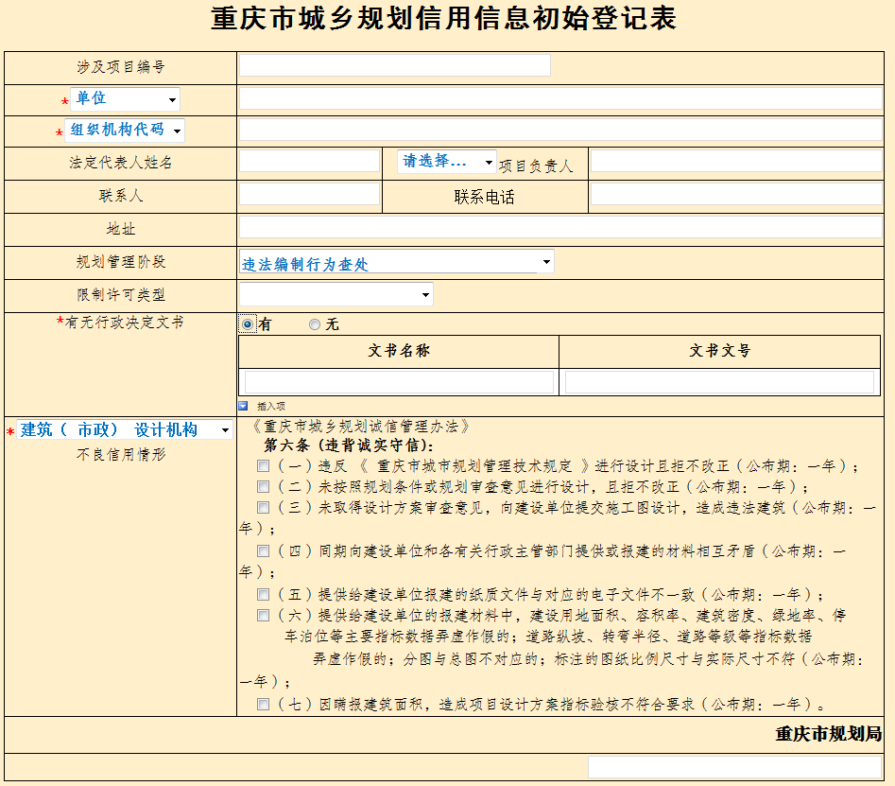
附件2

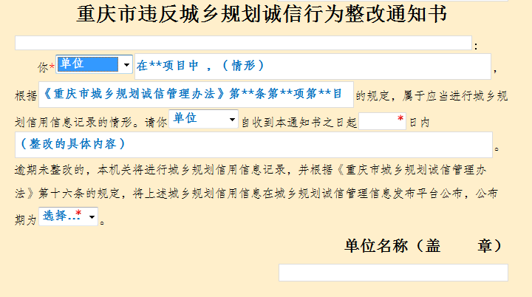

附件3

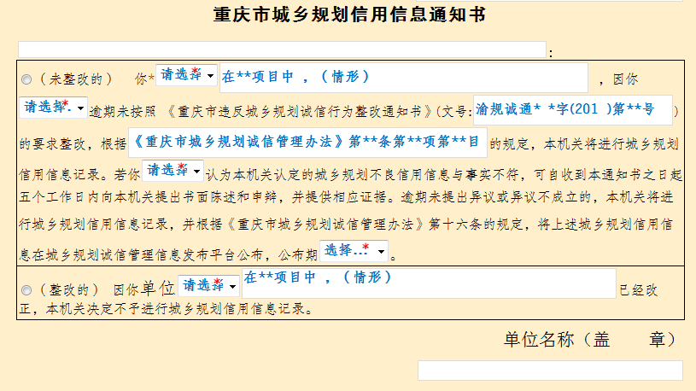
附件4

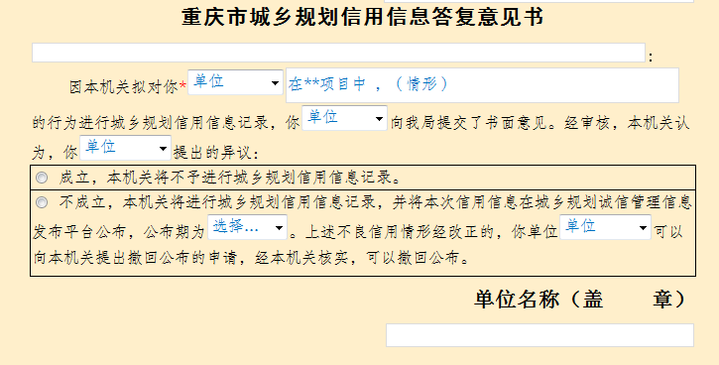
附件5

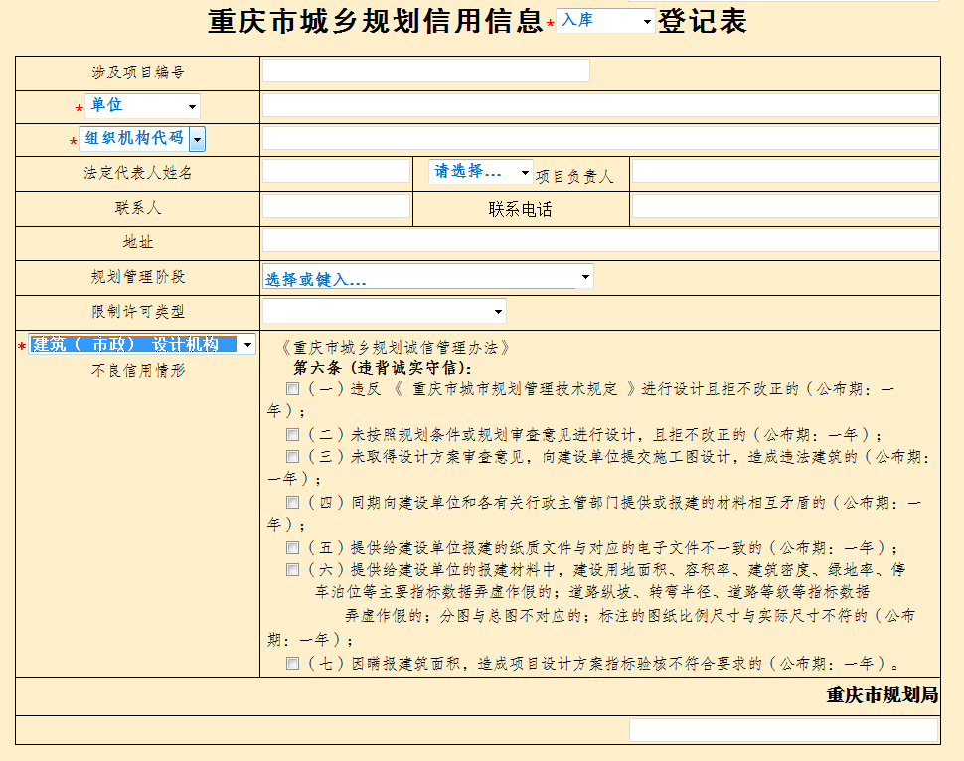
附件6

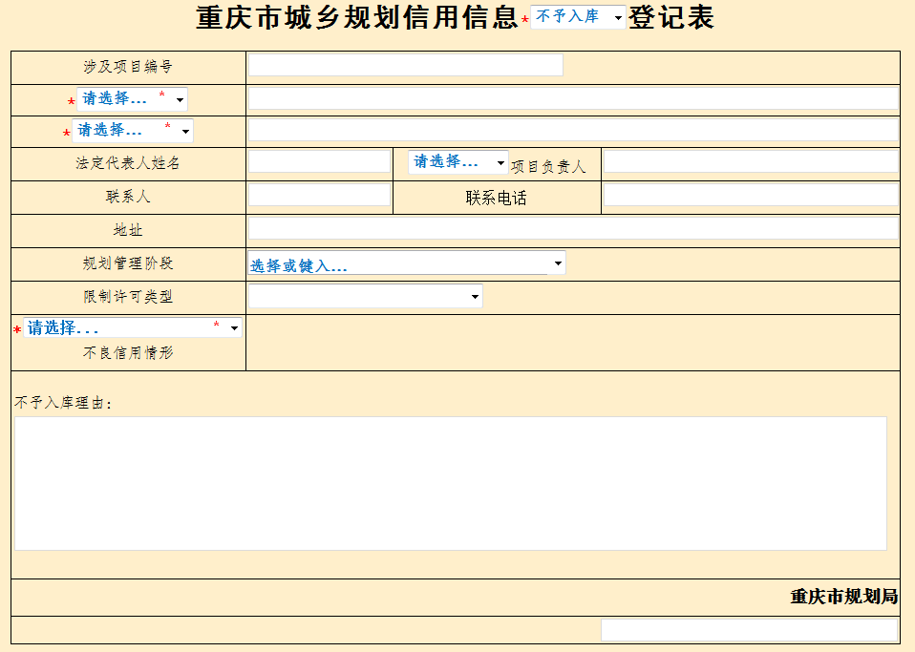
附件7

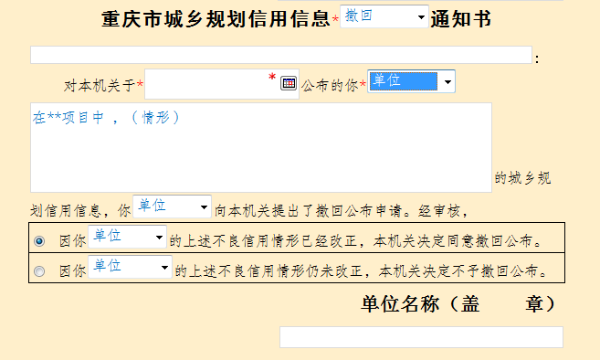
附件8

